## 实验4 Access数据库-函数、分组和连接查询

打开实验2中创建的“考试管理系统.accdb”数据库文件，进行操作。

1. 使用函数查询
   1. 创建查询，查询STU表中学生的姓名、性别和年龄，所建查询命名为Query12。

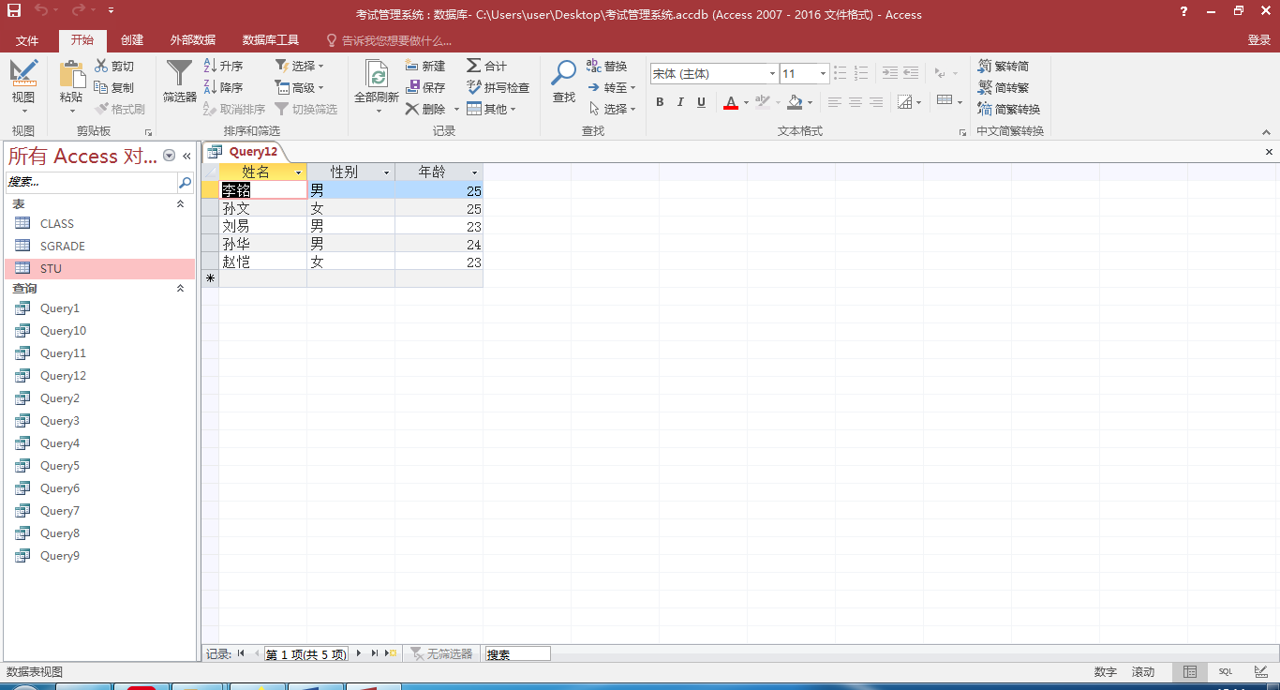

* 1. 创建查询，查询STU表中年龄在18岁以上的女生信息，所建查询命名为Query13

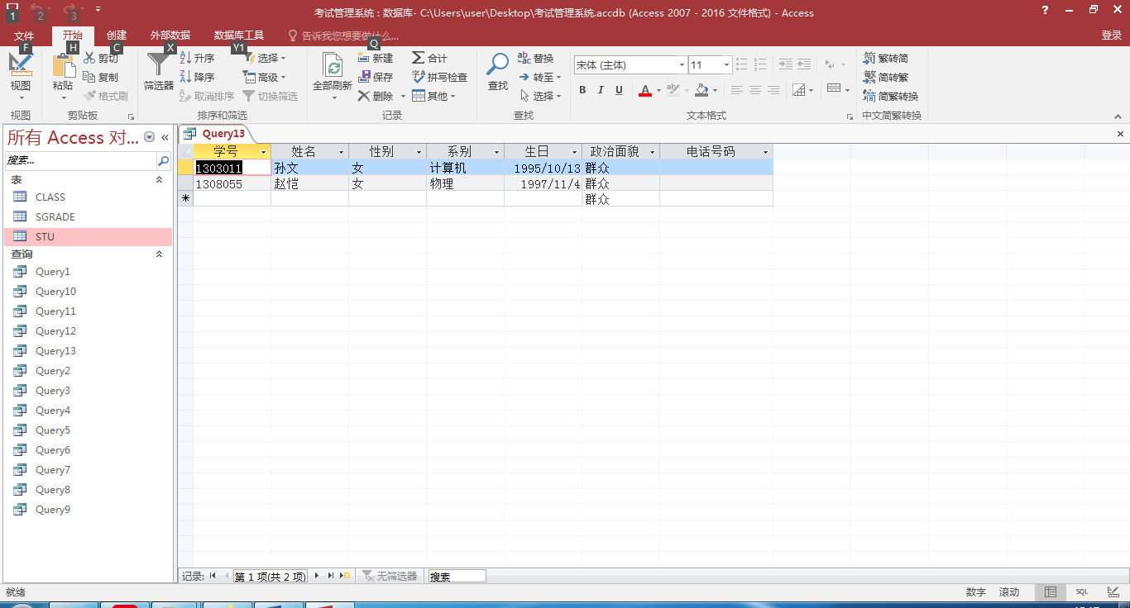

* 1. 创建查询，查询STU表中男生总人数，所建查询命名为Query14。

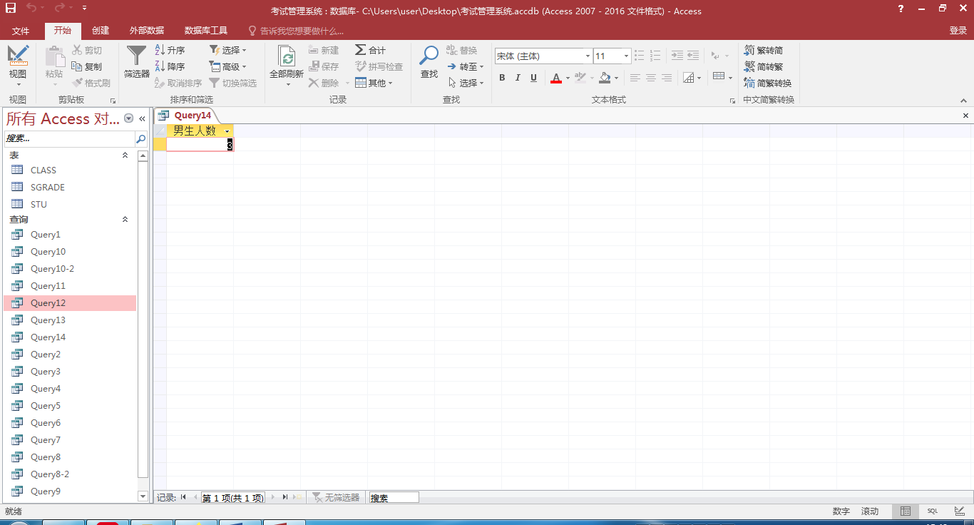

* 1. 创建查询，查询SGRADE表中4号课程的最高分、最低分、平均分，所建查询命名为Query15。

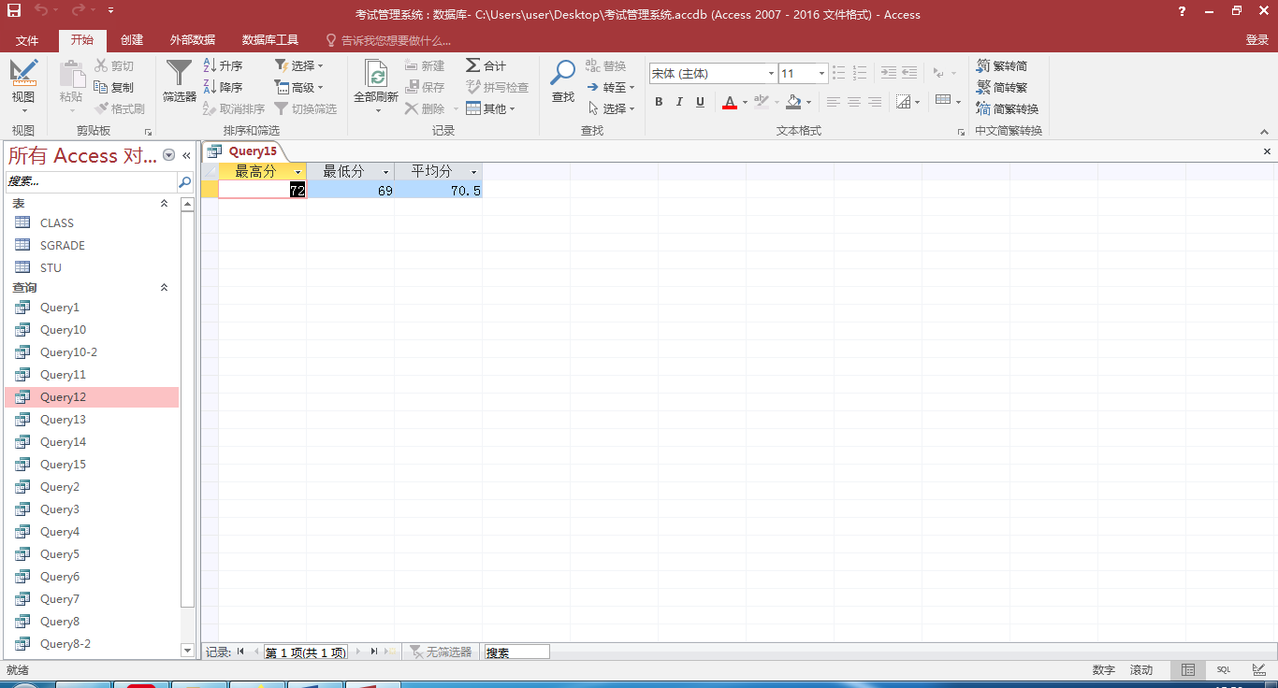

1. 分组查询
   1. 创建查询，查询STU表中男生和女生的人数，所建查询命名为Query16。

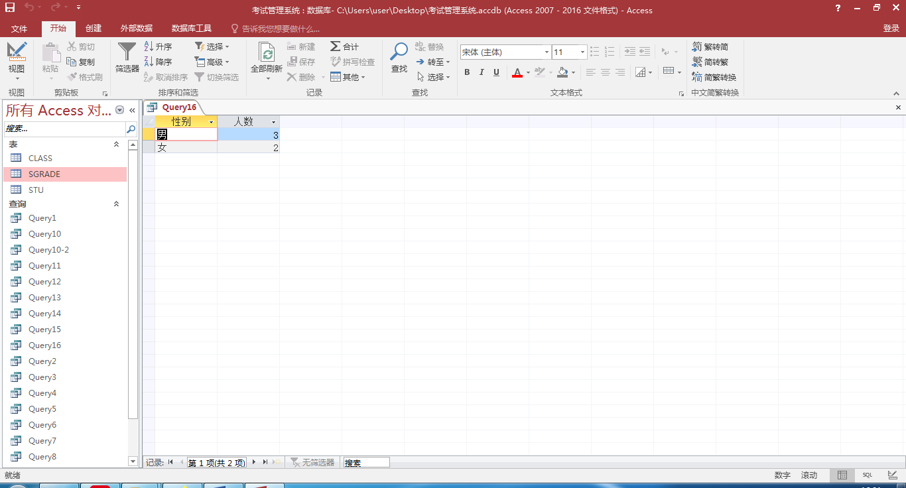

* 1. 创建查询，查询STU表中不同系别的男生、女生人数，所建查询命名为Query17。

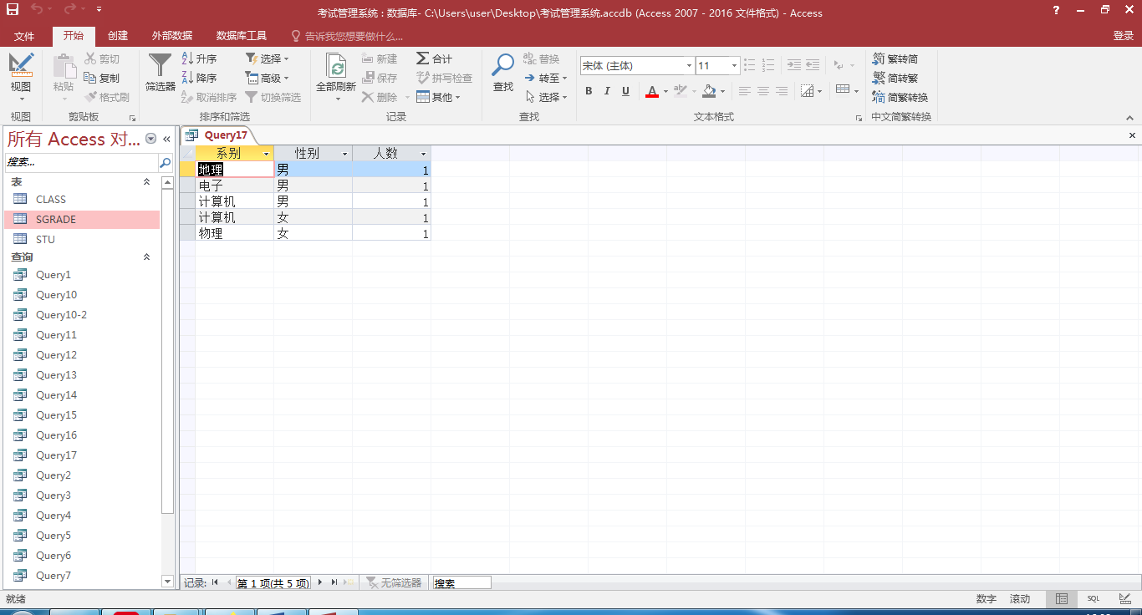

1. 小组筛选
   1. 创建查询，查询SGRADE表中选修了2门及以上课程的学生的学号，所建查询命名为Query18。

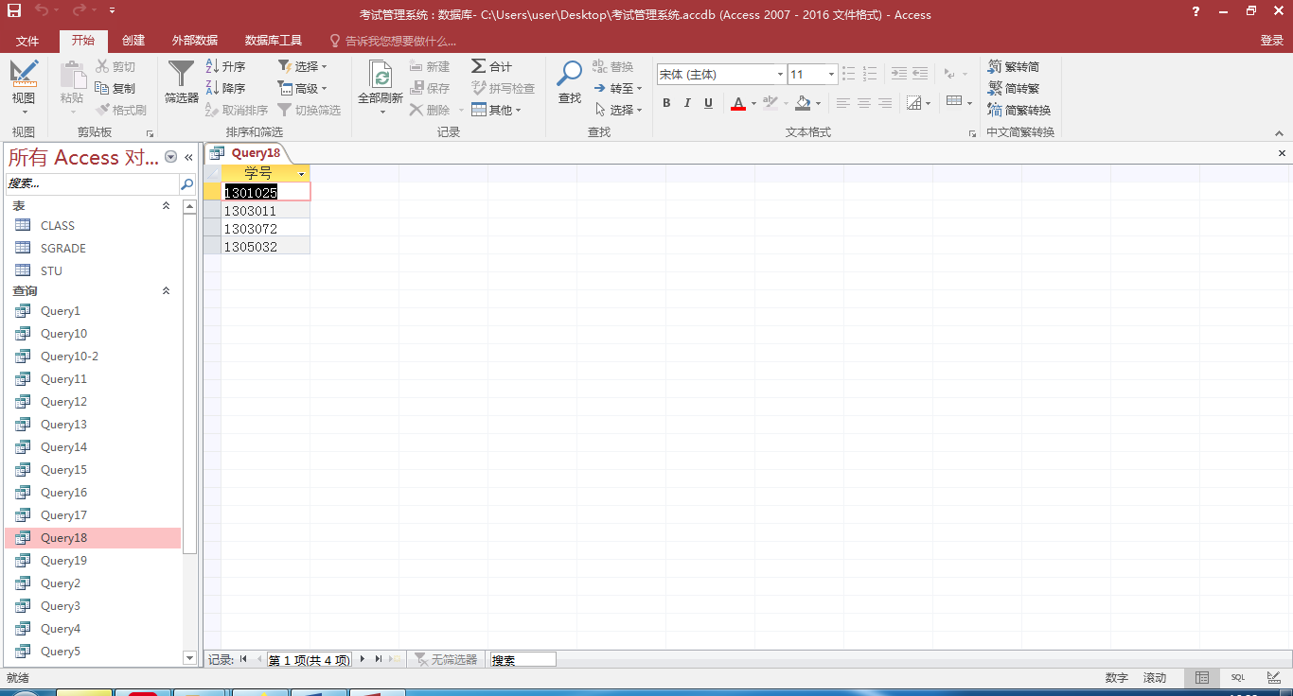

* 1. 创建查询，查询SGRADE表中平均分在90分以上且每门功课的成绩都在80分及以上的学生的学号，所建查询命名为Query19。

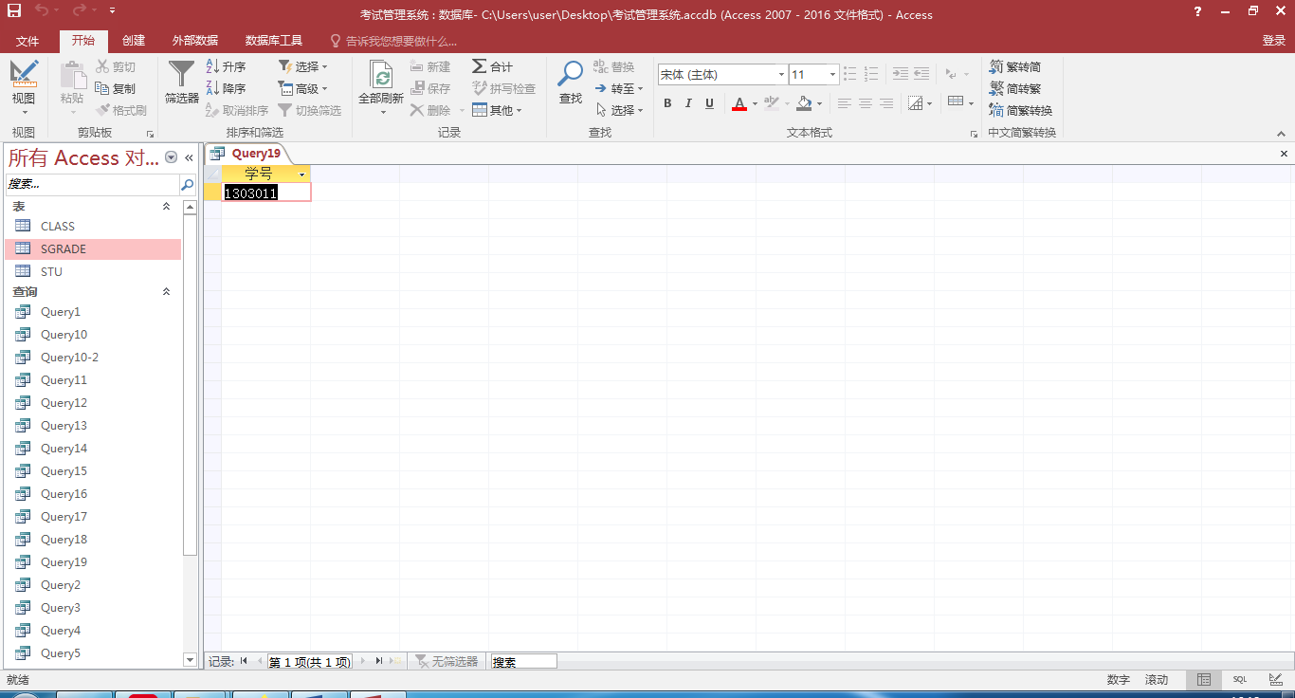

* 1. 创建查询，查询SGRADE表中不及格门数在2门以上的学生的学号，所建查询命名为Query20。

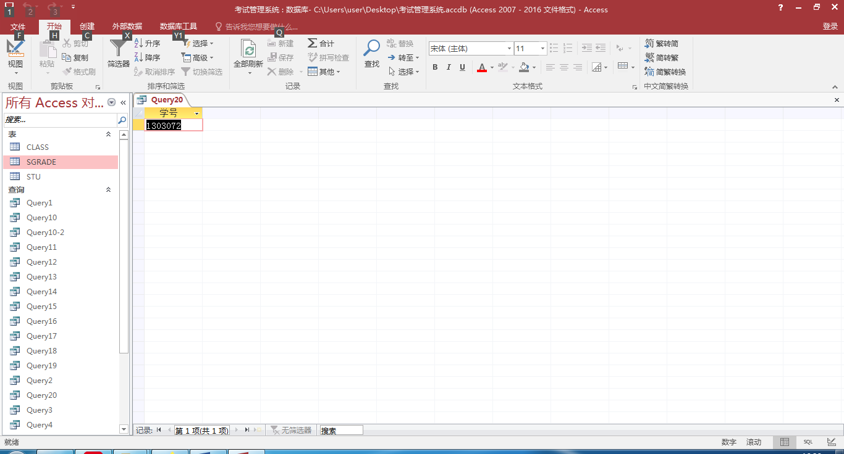

1. 连接查询
   1. 创建查询，查询所有选修了课程的学生的学号、姓名、课程编号和成绩，所建查询命名为Query21。

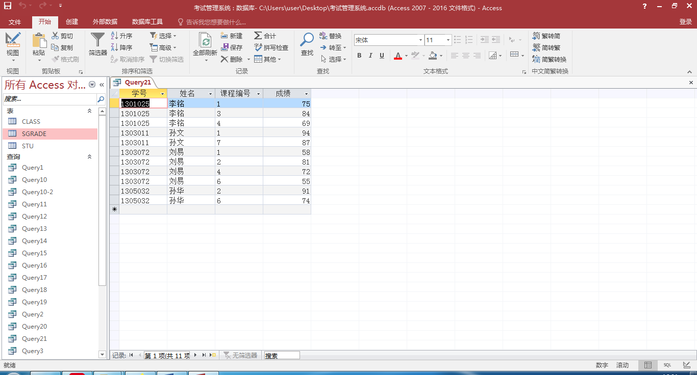

* 1. 创建查询，查询选修了“操作系统”课程的学生的姓名和该门课的成绩，所建查询命名为Query22。

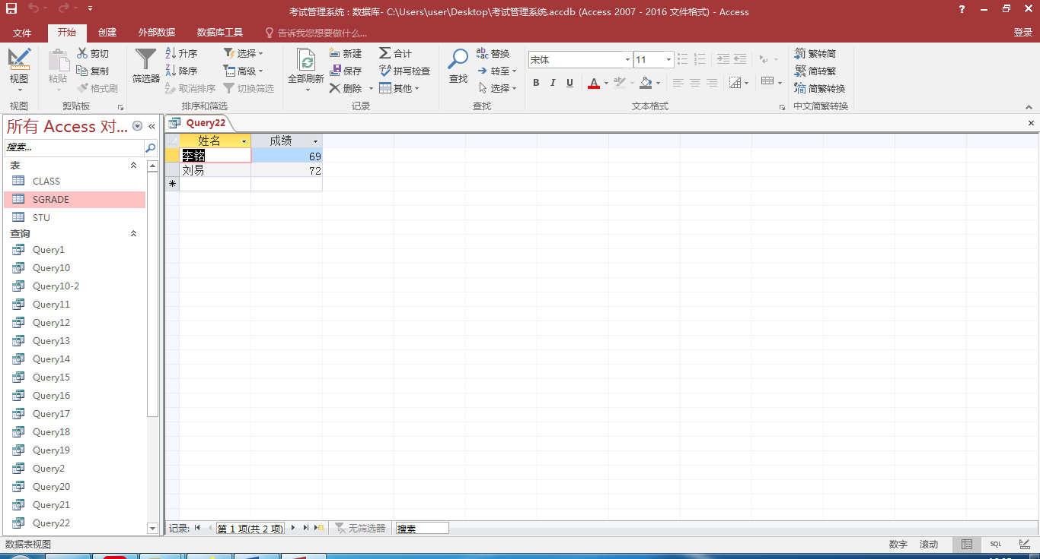

* 1. 创建查询，查询选修了3门及以上课程的学生姓名，所建查询命名为Query23。

